##### Voorbeeld

Door toepassing van model BesluitCompact ziet een besluit tot vaststelling van een omgevingsdocument met Vrijetekststructuur, oftewel een initieel besluit dat een initiële Regeling instelt, er schematisch uit zoals aangegeven in Figuur 4. De nummers in deze figuur komen overeen met de nummering van de vorige twee paragrafen.

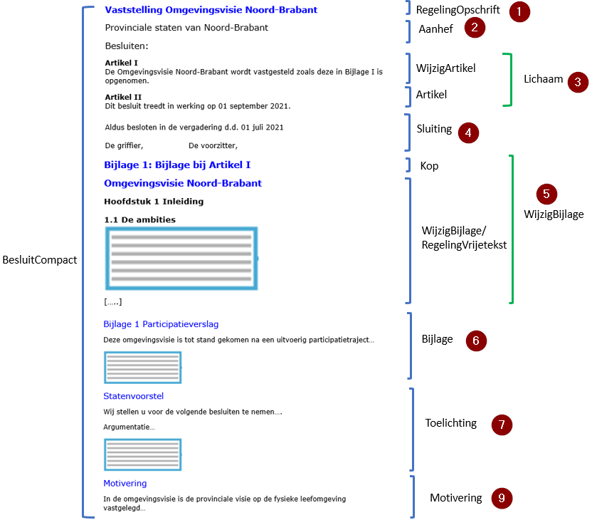

1. Voorbeeld toepassing model BesluitCompact en WijzigBijlage/RegelingVrijetekst op initieel besluit omgevingsvisie

Door toepassing van model BesluitCompact ziet een besluit tot wijziging van een omgevingsdocument met Vrijetekststructuur, oftewel een wijzigingsbesluit, er schematisch uit zoals aangegeven in Figuur 5. De nummers in deze figuur komen overeen met de nummering van de vorige twee paragrafen.

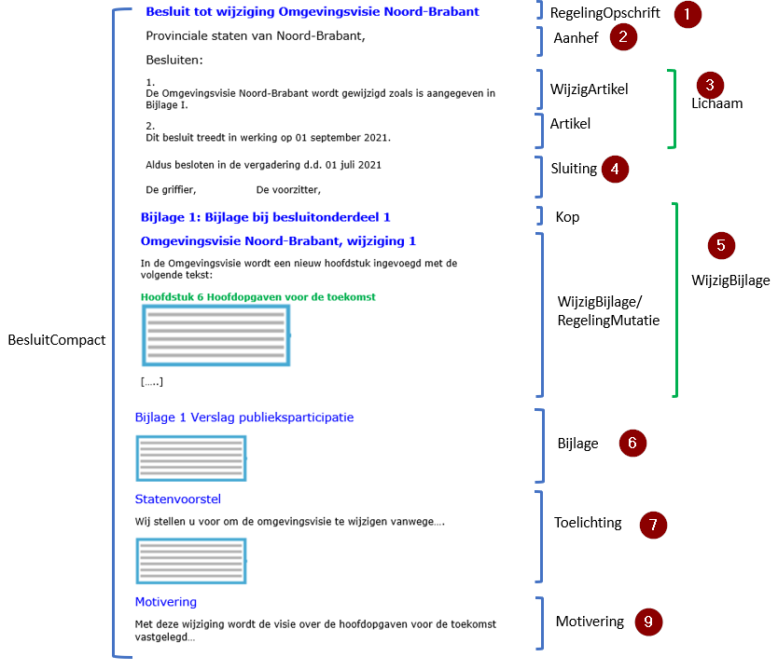

1. Voorbeeld toepassing model BesluitCompact en WijzigBijlage/RegelingMutatie op wijzigingsbesluit omgevingsvisie

In het voorbeeld van het initieel besluit van Figuur 4 zijn WijzigArtikel en Artikel in het Lichaam van het Besluit-deel letterlijk opgevat door ze een Kop met het Label Artikel te geven. Dat is niet verplicht, STOP verplicht er slechts toe dat de Kop van een Artikel ten minste één van de elementen Label, Nummer en Opschrift bevat. Het is dus ook mogelijk om in de kop van de betreffende artikelen alleen een nummer op te nemen. Het voorbeeld van Figuur 5 toont een toepassing van een WijzigArtikel en Artikel zonder gebruik te maken van Label en Opschrift.